**“Tết** là **Tết** sum vầy. Cầu sung túc mọi nơi. Cùng đón xuân về. Và chúc muôn nhà. Đều yên vui cùng ấm no. Xoá bỏ những ưu phiền. Xoá hết mọi đau buồn”. (Tết bình an). Âm thanh bài hát vang lên cũng báo hiệu năm cũ đã qua nhà nhà cùng nhau đón năm mới. Tết là thời khắc mang đến sự ấm áp và thiêng liêng, nhà nhà đoàn viên. Việc trao nhau những món quà Tết ý nghĩa sẽ là dấu hiệu để báo tin mở màn một năm mới sung túc, hạnh phúc. Ngoài ra việc tặng quà Tết cũng là một cách thể hiện tấm lòng của người tặng với người nhận. Trong không khí háo hức chờ đón ngày Tết cổ truyền sắp tới, Trường mầm non Vĩnh Nguyên 2 đều tất bật dọn dẹp và chuẩn bị những món quà biếu Tết cho các em đảo xa Bích Đầm và Vũng Ngán. Nhằm chia sẻ những khó khăn, vất vả của các con, trường mầm non Vĩnh Nguyên 2 đã mang đến niềm vui cho con bằng những món quà ý nghĩa, tinh thần dành tặng đến các con. Mỗi món quà tuy nhỏ bé nhưng chứa đựng tấm lòng của Ban giám hiệu và các cô trong trường, mong muốn mang đến một cái Tết ấm áp cho cáccon. Chúng tôi tin rằng, những phần quà này sẽ giúp các con đón một cái Tết thật vui tươi và đầm ấm.

Sáng nay 15/01/2025, Ban giám hiệu cùng các cô trường mầm non Vĩnh Nguyên 2 đã tổ chức đến thăm, tặng quà Tết cho các cháu học sinh đang học tập tại 2 điểm trường Bích Đầm và Vũng Ngán. Nhà trường đã tặng 27 suất quà (Bích Đầm có 17 xuất và Vũng Ngán có 10 xuất), mỗi suất quà gồm có dầu chiên, bánh kẹo, bột ngọt, gạo… cho 27 cháu học sinh. Những món quà nhỏ là nguồn động viên tinh thần, hỗ trợ các cháu vượt qua trong học tập và đón một cái Tết vui tươi, ấm áp hơn.

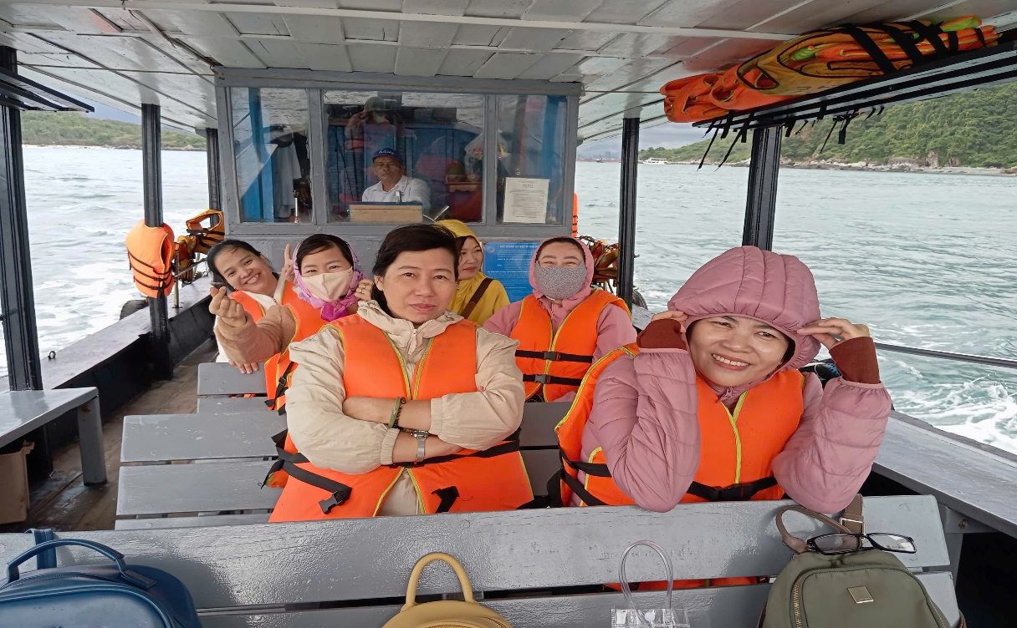

Khi bước chân đến điểm trường là những nụ cười, những cái ôm, những cái khoanh tay chào hỏi lễ phép của các con là bao mệt mỏi, say đò, mưa gió cũng đều tan biến. Các con còn dành tặng cho các con những bài hát hay, đọc những bài thơ về ngày tết thật ý nghĩa và vui tươi.

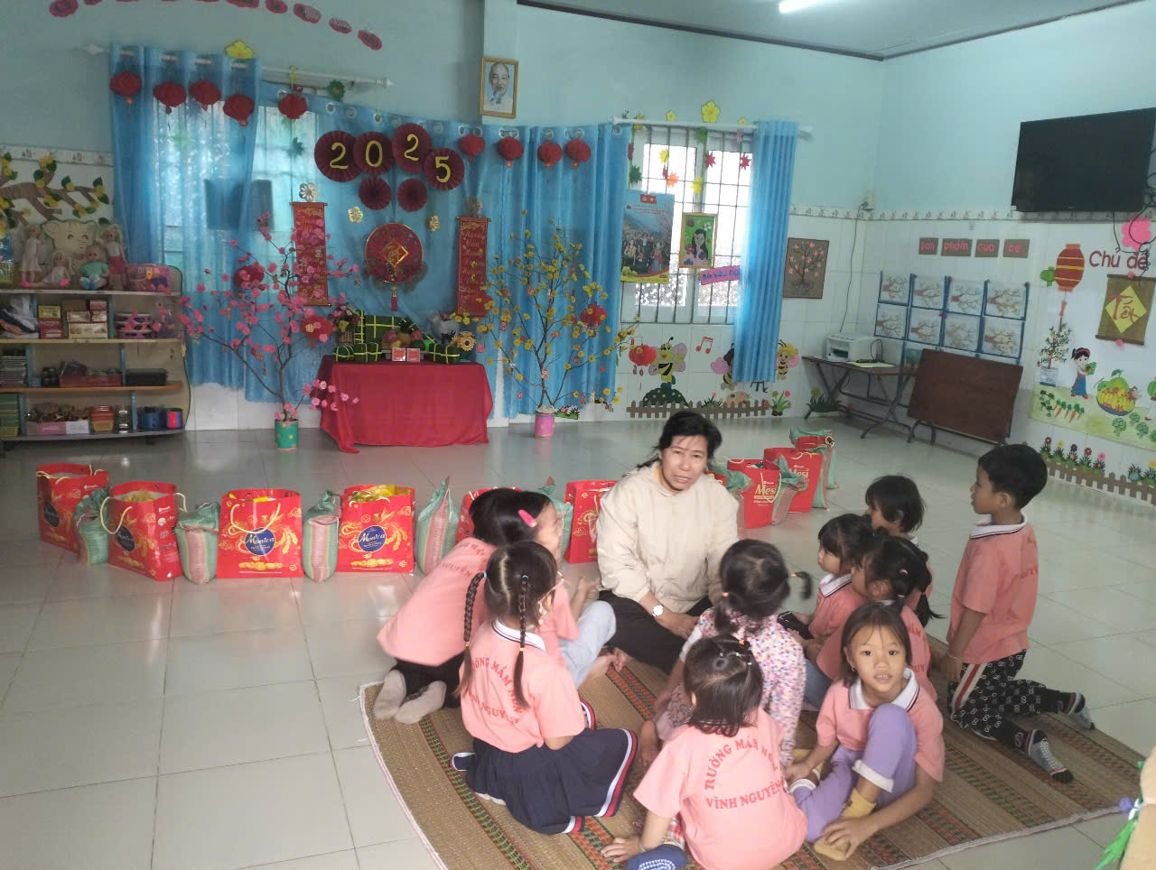

Sau đó cô hiệu trưởng cũng có vài lời phát biểu dành đến cô trò. Các con cũng có những lời chúc hay dành đến các cô. Sau đó nhà trường tiến hành trao những món quà ý nghĩa dành tặng đến các con.

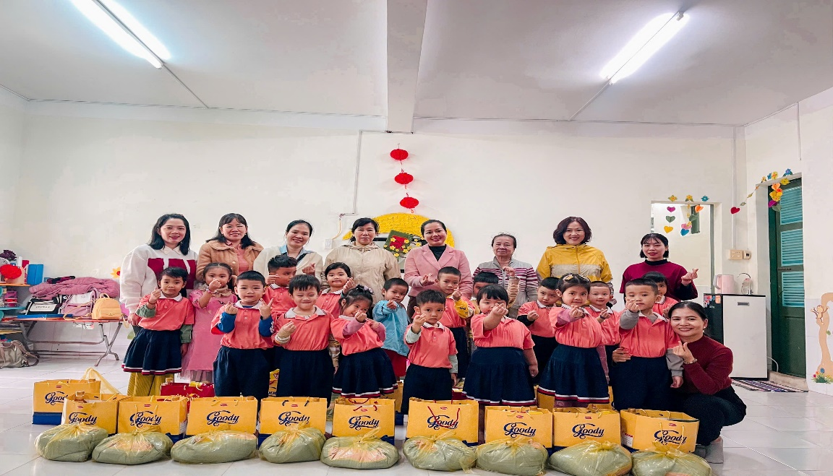

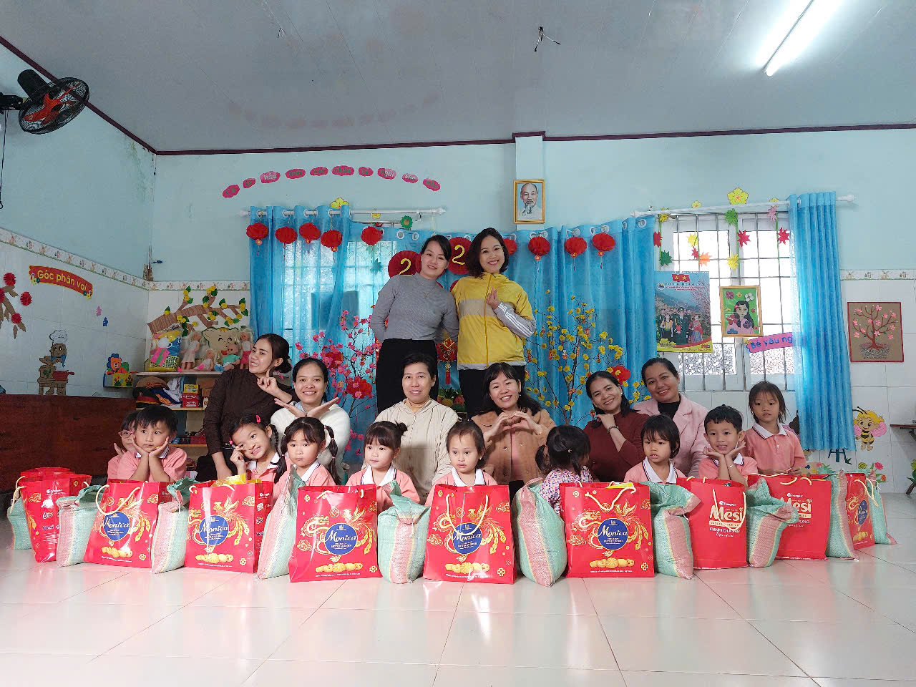Những câu nói ngô nghê của các con khi nhận quà “Con không xách về hết con sẽ kéo về, con rất mạnh sẽ mang về hết được…” khi các cô chọc “Bạn nào không mang quà được thì để lại cho các cô”. Trẻ thơ thật hồn nhiên và vô tư phải không các bạn? Nhưng chỉ cần nhiêu đó thôi cũng làm tan chảy trái tim của các cô. Chia tay các con mà cô trò đều bịn rịn nhau, như các cô đã gắn bó với con từ lúc nào. Đó là tình cảm của các con, là món quà ý nghĩa các con dành tặng cho các cô. Chuyến đò đã đưa các cô vào bờ nhưng không quên hẹn các con cố gắng học thật giỏi cuối năm các cô lại ra với các con.